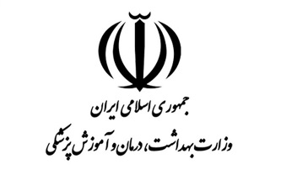

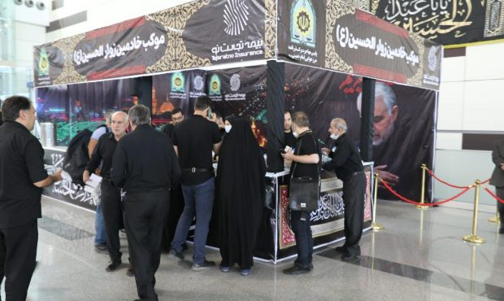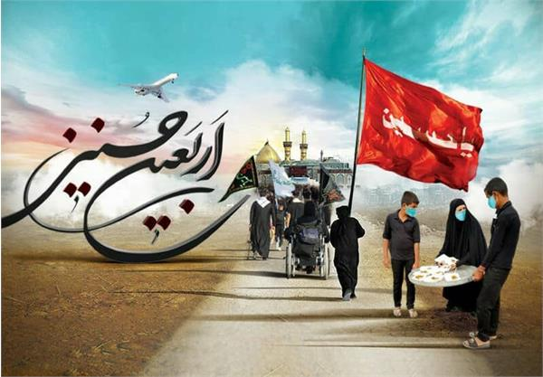

دستورالعمل مدیریت مهندسی بهداشت محیط در
مراسم معنوی اربعین سال 1402 در داخل کشور

وزارت بهداشت ، درمان و آموزش پزشکی
معاونت بهداشت
مرکز سلامت محیط و کار
اداره بهداشت مواد غذایی و اماکن عمومی
مرداد ماه 1402
مقدمه:
« اربعين » نماد شكوه حضور پيروان اهل‌بيت است
« رهبر معظم انقلاب مدظله العالي»

سلام بر حسین و اربعینش، سلام بر اربعین و زائرانش و سلام بر اندوه های دل آنان که به سوغات بر مزار کشتگان، عشق بردند و به مویه نشستند. به شوق زیارت صحن و سرای جان فزایت، اربعین شهادتت را به سوگ می نشینیم، یا حسین(ع)
اربعین از رازهای هستی است و اربعین امام حسین (ع) روز بسط لطف اوست بر پیروان و دوستدارانش. و در مقام آن امام مظلوم همین بس که در زیارت اربعینش خطاب به جدشان محمد مصطفی (ص) و پدر بزرگوارشان حضرت علی (ع) و مادر گرامی شان فاطمه (س) می گوییم که خداوند عزاداری شما را در رثاء حسین (ع) قبول فرماید.
حضور پرشور و معنوی عاشقان حرم حسینی در ایام سوگواری و راهپیمایی و پیاده روی بزرگ اربعین سالار شهیدان هرساله شور و شوق بیشتری به خود می گیرد . با توجه به حضور خیل عاشقان و زائران حسینی در این ایام از نقاط مختلف کشور و همچنین زائران کشورهای اسلامی همسایه شمالی و شرقی و غربی از مرزهای کشور عزیزمان که با طی کردن نقاط مختلف کشور به سمت مرزهای خروجی کشور در استان های غرب و جنوب غربی کشور حرکت می کنند و از سویی گرمای هوا، این اجتماع از حساسیت بیشتری برخوردار می باشد. لذا این حرکت این را می طلبد که مدیریت همه جانبه این انبوه جمعیت از جمله مدیریت کنترلی و پیشگیری به ویژه کنترل عوامل محیطی در راستای حفظ و ارتقای سلامت زائرین با برنامه ریزی منسجم و مدون صورت پذیرد.
مدیریت مطلوب این گردهمایی با مشارکت سازمان های مسئول و ارزیابی خطرات احتمالی تهدید کننده سلامت عمومی، مراقبت سلامت عمومی و مراقبت محیطی در مسیر حرکت زائران گرامی کاروان های داخل کشور و زائران خارجی، بخشی از این رسالت سنگین می باشد. لذا موارد ذیل به عنوان سیاست های برنامه های مدیریت مهندسی بهداشت محیطی در دستور کار قرار می گیرد:

سیاست های برنامه:
هماهنگی های درون بخشی و برون بخشی :
- معرفی یک نفر از همکاران بهداشت محیط به عنوان رابط برنامه های بهداشت محیط مراسم اربعین به مرکز سلامت محیط و کار با اعلام شماره تلفن همراه و شماره تلفن محل کار
- برگزاری جلسات هماهنگی درون بخشی با معاونت ها و واحدهای مرتبط دانشگاهی به منظور حمایت و پشتیبانی فنی و خدماتی
- هماهنگی با گروه/ مدیریت بیماری های واگیر در راستای کنترل بیماری های واگیر به ویژه بیماری های مرتبط با آب و غذا
- هماهنگی به منظور حضور یک نفر به عنوان نماینده بهداشت در مرکز EOC دانشگاه
- برگزاری جلسات برون بخشی با دستگاه ها و سازمان های مرتبط به منظور همکاری مسئولین اجرایی دستگاه های مرتبط در تدارک امکانات رفاهی کافی و مناسب برای زائرین از نظر آب ، غذا، سیستم های خدماتی مدیریت پساب و پسماند و سرویس های بهداشتی در مسیر حرکت و محل های استقرار زائرین ایرانی و بویژه زائران خارجی
- برگزاری جلسات با استاندار و فرمانداران شهرستان های مرتبط و درگیر به منظور حمایت و جلب مشارکت سازمان های مرتبط
- طرح موضوع در کارگروه سلامت و امنیت غذایی استان و شهرستان های تابعه
- برگزاری جلسات مستمر با مسئولین پایانه های مرزی درگیر (مختص دانشگاه های مرزی درگیر برنامه)
- برگزاری جلسات هماهنگی با مسئولین موکب ها و ایستگاه های صلواتی به منظور تعیین مکان های مناسب محل استقرار و تمهیدات لازم تآسیسات عمومی آن ها و اخذ مجوز لازم بهداشتی(در کل کشور)
- برگزاری جلسات هماهنگی با مسئولین مراکز و اماکن بین راهی و محل های اسکان زائرین
- برگزاری جلسات هماهنگی تخصصی با کارشناسان و بازرسان بهداشت محیط شهرستان های تابعه جهت توجیه برنامه
- هماهنگی به منظور اخذ لیست مسئولین و مدیران موکب هایی که قرار است در عراق و شهرهای مرزی داخل کشور فعال باشند.
- تشکیل جلسه هماهنگی و آموزشی با مدیران و خادمین موکب ها ی و محل های اسکان مذکور بندهای 9و10
- هماهنگی با مسئولین و مدیران موکب هایی که مقرر گردید در پایانه های مرزی و داخل خاک عراق فعال گردند جهت همراه داشتن یک کارشناس بهداشت محیط در کنار سایر خادمین با حداقل تجهیزات بازرسی و کنترلی (کیت کلرسنج، دماسنج و دستگاه سنجش روغن)
- هماهنگی با سازمان های ذیربط به منظور توصیه برای به کارگیری افراد دارای کارت بهداشت جهت تهیه و توزیع مواد غذایی در موکب ها و ایستگاه های صلواتی و تمهیدات لازم به منظور صدور کارت بهداشت متصدیان و کارگران شاغل در مراکز و اماکن و خادمین موکب های تحت پوشش مشمول اخذ کارت بهداشت
- برگزاری جلسات هماهنگی با کمیته پدافند غیر عامل جهت آمادگی برای مقابله با بیوتروریسم و یا استفاده غیر مجاز و مواد زیان بار شیمیایی با مقاصد غیر انسانی
برنامه های پشتیبانی و خدماتی:
- تعیین تعداد تیم های عملیاتی و برنامه عملیاتی تیم ها به ویژه دانشگاه های درگیر پایانه مرزی ورودی و خروجی کشور
- برنامه ریزی و آماده سازی مواد مصرفی، تجهیزات و وسایط نقلیه مورد نیاز بازرسی برای کلیه تیم های عملیاتی (مختص دانشگاه های درگیر مرزی)
- تعیین محل مناسب جهت استقرار تیم های عملیاتی (مختص دانشگاه های درگیر مرزی)
- آمادگی آزمایشگاه های آب و فاضلاب و مواد غذایی (مختص دانشگاه های درگیر مرزی) شهرهای نزدیک به پایانه های مرزی
- تهیه سموم و مواد گندزدای محیطی به مقدار لازم (مختص دانشگاه های درگیر مرزی)
- پیش بینی و تدارک جهت ارائه خدمات مناسب از نظر مکان استقرار و تغذیه تیم های عملیاتی (مختص دانشگاه های درگیر مرزی)
- تمهیدات لازم به منظور صدور کارت بهداشت متصدیان، خادمین و کارگران شاغل در مراکز تهیه و توزیع مواد غذایی و اماکن عمومی، موکب ها و ایستگاه های صلواتی تحت پوشش مشمول اخذ کارت بهداشت
- صدور کارت شناسایی برای کلیه کارشناسان بهداشت محیط مستقر در محل (مختص دانشگاه های درگیر مرزی)
- آمادگی دانشگاه های معین دانشگاه های علوم پزشکی مرزی جهت اعزام احتمالی تیم های کمکی به دانشگاه های مذکور

اطلاع رسانی و آموزش همگانی:
آموزش و اطلاع رسانی عمومی در خصوص رعایت بهداشت فردی و استفاده مناسب از تأسیسات بهداشتی و خدماتی و دفع مناسب پسماند و پساب ، رعایت بهداشت آب و موادغذایی و چگونگی حفاظت فردی با اولویت حفاظت در مقابل ریزگردهای احتمالی و تشعشعات خورشیدی ، رعایت تهویه در محیط های بسته به ویژه در محل اسکان زائران
- اطلاع رسانی عمومی از طریق صدا و سیمای استانی
- اطلاع رسانی از طریق جراید و روزنامه های استانی و محلی
- اطلاع رسانی از طریق رادیو اربعین
- اطلاع رسانی از طریق چاپ اطلاعیه ها و بیلبوردهای تبلیغاتی با محتوی متن ها و شعارهای بهداشتی
- آموزش کارشناسان بهداشت محیط درگیر در برنامه (کارشناسان همراه کاروان ها و کارشناسان اعزامی و کارشناسان بهداشت محیط ناظر و بازرس برنامه)
- آموزش متصدیان و مسئولین موکب ها و ایستگاه های صلواتی
- آموزش نیروهای خدماتی موکب ها و ایستگاه های صلواتی
- آموزش متصدیان و کارگران مراکز تهیه و توزیع و فروش مواد غذایی و اماکن عمومی و محل های اسکان
- آموزش متصدیان و کارگران مراکز و اماکن بین راهی
کنترل و نظارت و بازرسی :
- بازرسی بهداشتی از سامانه آبرسانی ( منابع تأمین، مخازن آب و شبکه توزیع)
- بازرسی بهداشتی از مدیریت پسماند موکب ها و ایستگاه های صلواتی و محل های اسکان زائران ( مطابق فرم های پیوست )
- بازرسی بهداشتی از کلیه مراکز و اماکن مسیر حرکت زائران به ویژه زائران خارجی در داخل کشور با اولویت بهداشت محیط محل، بهداشت فردی و مواد غذایی
- بازرسی بهداشتی از تأسیسات عمومی(پارک ها، سرویس های بهداشتی بین راهی، اقامتگاه ها و جایگاه‌های عرضه سوخت ) مسیر حرکت ، تردد و اسکان زائرین
- کنترل کیفی (کلرسنجی، کدورت سنجی و بررسی میکروبی) آب آشامیدنی شبکه توزیع ، تانکرهای ثابت و سیار
- کنترل و بازرسی مواد غذایی به ویژه موادغذایی عرضه شده در ورودی و خروجی شهرها (کیوسک ها و دستفروشان مواد غذایی) یا در مسیر تردد زائرین
- کنترل و بازرسی بهداشتی پایانه های مسافربری و وسایط نقلیه عمومی انتقال زائرین
- کنترل و بازرسی بهداشتی پایانه های مرزی

گزارش دهی:
- گزارش دهی مستمر به مسئولین استانی و شهرستانی
- گزارش مستمر به مرکز طبق فرمت زیر

گزارش فعالیت ها در بازه زمانی 27 مرداد لغایت 18 شهریور حداکثر تا 20 شهریور در پرتال مرکز سلامت محیط و کار – اداره بهداشت مواد غذایی و بهسازی اماکن عمومی بارگذاری شود .

جدول فعالیت های بهداشت محیطی مراسم اربعین سال 1402
دانشگاه/دانشکده علوم پزشکی و خدمات بهداشتی درمانی .....................

رديف | عنوان | تحت پوشش | بازدید شده
1 | تعداد موکب ها
2 | تعداد ایستگاه های صلواتی
3 | تعداد مراکز و اماکن بین راهی
4 | تعداد محل های اسکان زائرین
5 | تعداد مراکز پخت جمعی غذای زائرین
6 | تعداد سامانه آبرسانی

رديف | عنوان فعاليت | حجم فعاليت
7 | تعداد سایر بازدید های بهداشتی انجام شده
8 | تعداد موارد بازدید از تأسیسات رفاهی و سرویس های بهداشتی
9 | تعداد موارد بازدید مشترک با سازمان ها و دستگاه های مرتبط
10 | تعداد محل های(مراکز طبخ، اسکان وعرضه مواد غذایی)مسقف بازدید شده دارای تهویه مطلوب
11 | تعداد موارد كنترل طبخ موادغذايي مربوط به مراسم
12 | تعداد موارد نظارت بر توزيع مواد غذايي

رديف | عنوان فعاليت | حجم فعاليت
13 | تعداد موارد نمونه برداري از مواد غذايي
14 | تعداد مواردي كه نتيجه نمونه برداري از مواد غذايي نامطلوب بوده است
15 | تعداد سنجش با تجهیزات پرتابل
16 | تعداد موارد نامطلوب سنجش با تجهیزات پرتابل
17 | تعداد موارد نمونه برداري میکروبی آب
18 | تعداد مواردي كه نتيجه نمونه برداري از آب نامطلوب بوده است
19 | تعداد موارد کلرسنجی
20 | تعداد موارد دارای کلر باقیمانده مطابق استاندارد
21 | تعداد موارد دارای کلر باقیمانده صفر
22 | مقدار آب کلرینه شده ( مترمکعب)

رديف | عنوان فعاليت | حجم فعاليت
23 | تعداد موارد اپیدمی بررسی شده در مراسم
24 | مقدار مواد غذايي مشكوك معدوم شده ( کیلوگرم/ لیتر )
25 | مقدار سطح گندزدایی شده ( مترمربع)
26 | مقدار سطح سمپاشی شده ( مترمربع)
27 | تعداد موارد رسيدگي به شكايات بهداشتي
28 | تعداد کارت بهداشت صادر شده برای افراد موضوع این دستورالعمل

رديف | عنوان فعاليت | حجم فعاليت
29 | تعداد اطلاعیه و پوسترهای بهداشتی تهیه و توزیع شده
30 | تعداد برنامه های رادیو و تلویزیونی هماهنگ و اجراء شده
31 | تعداد جلسات هماهنگی درون بخشی و بین بخشی
32 | تعداد جلسات آموزشي با مسئولین و نیروهای خدماتی موکب ها و ایستگاه های صلواتی
33 | تعداد خادمین و مسئولین آموزش داده شده
34 | تعداد جلسات آموزشي با متصدیان و کارگران مراکز و اماکن بین راهی
35 | تعداد جلسات آموزشي با متصدیان و کارگران محل های اسکان زائرین
36 | تعداد متصدیان و کارگران مراکز و اماکن آموزش داده شده
37 | تعداد زائرین آموزش داده شده (چهره به چهره )
38 | تعداد زائرین آموزش داده شده (دسته جمعی )

